Tisková zpráva, 25. 8. 2017
Nejlepší školní oběd v České republice vaří v Petrohradě
Zdraví na talíři, které chutná, takové bylo téma letošního již osmého ročníku soutěže o Nejlepší školní oběd 2017. Ve finále soutěže, které se uskutečnilo v MAKRO Akademii v pražských Stodůlkách, bojovalo 10 týmů z celé České republiky. Vítězné menu připravil kuchařský tým Mateřské a základní školy Petrohrad, Černčice. Stříbro si odnesla jídelna Základní školy Český Brod, Žitomírská, na třetím místě se umístily kuchařky ze Základní školy Mánesova Otrokovice. Generálním partnerem soutěže je společnost MAKRO.

Porotu i žáky základních škol okouzlila vítězná škola z Petrohradu s menu složeným z jarní zeleninové polévky s bramborem, hovězích závitků s řapíkatým celerem a mrkví a tvarohovým dezertem s borůvkami bez mouky. Druhé místo obsadila Základní škola Český Brod, Žitomírská s krémovou polévkou z pečeného celeru, krůtím závitkem se špenátem a lučinou, staročeským bramborovým pyré a salátem s mrkví a bio sezamovou emulzí. Jako dezert podávala škola špaldové řezy z červené řepy a ořechy. Bronzový pohár převzala Základní škola Mánesova Otrokovice, která soutěžila s krémovou polévkou z pečeného květáku se sójovou smetanou, pečeným lososem ,,Gorbuša" s opraženými mandlovými lupínky a bulgurem, quinou a grilovanou zeleninou, lehkým salátem z polníčku a jogurtovým dezertem z červené řepy s banánem a chia semínky.

„Předložená soutěžní menu byla pestrá, moderní a velmi chutná. V pokrmech byly zařazeny netradiční potraviny vhodně zkombinované s klasickými surovinami. Kuchařské týmy předvedly velmi profesionální práci a nyní nás čeká náročný úkol naučit jíst tyto pokrmy děti v jídelnách,“ hodnotí finálové kolo Alena Strosserová, hlavní organizátorka soutěže.

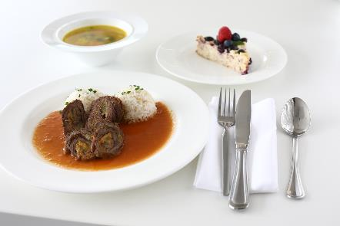

Každý soutěžní tým tvořili vedoucí dané školní jídelny a jeden až dva pracovníci provozu. Na přípravu 20 porcí měly týmy dvě hodiny. Všechna přihlášená menu musela splňovat normou stanovený limit 34 korun za polévku, hlavní jídlo a dezert. Důležitým kritériem byly také přísné nutriční nároky. Aby se menu mohlo přihlásit do soutěže, muselo se nacházet na pravidelném jídelním lístku školní jídelny a patřit mezi oblíbené pokrmy malých strávníků. V prvním korespondenčním kole hodnotila zaslané obědy odborná porota. Posuzovala vhodnost použitých surovin a jejich vyváženost, nutriční hodnoty, technologický postup přípravy a samozřejmě i chuť a barevnou lákavost pokrmů.

„Soutěžící dnes předvedli obdivuhodný výkon, protože připravit celé menu za 34 korun a splnit veškeré požadavky na školní oběd není vůbec jednoduché. Některé z dnešních pokrmů by se mohly podávat i v restauracích. Na obědech bylo znát, že se jídelny snaží pracovat s kvalitními a čerstvými surovinami,“ sdělil Petr Stádník, člen poroty a šéfkuchař MAKRO ČR, který má zkušenosti z několika michelinských restaurací. „Jídelny by obecně měly začít používat méně soli, cukru a mouky a vařit více s obilovinami nebo luštěninami. Soutěžní týmy jsou důkazem, že se jim to daří čím dál více.“

Tříchodové menu finálových týmů hodnotili odborníci na výživu a stravování, zástupce Asociace kuchařů a cukrářů, zástupce generálního partnera velkoobchodu MAKRO ČR a medií. Hodnotili nejen odborníci, důležitými porotci byli také malí strávníci, pro které jsou obědy určeny v první řadě.

Rostoucí trend zájmu o čerstvé a sezónní suroviny potvrzuje i velkoobchodní síť MAKRO ČR, kde nakupuje velká část českých školních jídelen. „Mezi našimi zákazníky z řad školních kantýn jsou stále oblíbenější méně tradiční a trendy suroviny. Samozřejmostí se stává příprava zeleninových pyré a nebojí se například ani řepy. Mezi nejpopulárnější ryby patří treska nebo sumeček africký,“ uvádí Petr Stádník. „Kvalita každé kuchyně se odvíjí od toho, jaké ingredience používá. Bohužel je stále oblíbená i konzervovaná zelenina, která kuchařům usnadňuje přípravu. Na příkladu soutěžních obědů je vidět, že čerstvé suroviny jsou vždy lepší a ani školní jídelny se jim už nevyhýbají,“ uzavírá.
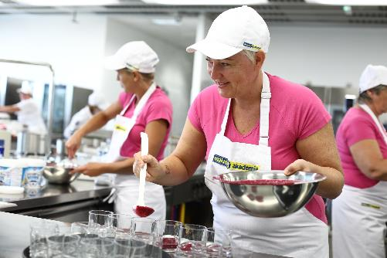

Nejlepší školní jídelny a jejich menu:
- místo
ZŠ a MŠ Petrohrad, Černčice
Polévka
Polévka jarní zeleninová s bramborem
Hlavní jídlo
Hovězí závitky s řapíkatým celerem a mrkví
Dezert
Tvarohový dezert s borůvkami (lesní ovocná směs) bez mouky

2. místo
Základní škola Český Brod, Žitomírská
Polévka
Krémová polévka z pečeného celeru
Hlavní jídlo
Krůtí závitek se špenátem a lučinou, staročeské bramborové pyré, salát s mrkví a bio sezamovou emulzí
Dezert
Špaldové řezy z červené řepy a ořechy

3. místo
Základní škola Mánesova Otrokovice
Polévka
Polévka krémová z pečeného květáku se sojovou smetanou
Hlavní jídlo
Pečený losos ,,Gorbuša" s opraženými mandlovými lupínky, bulgur s quinoou a grilovanou zeleninou
Salát
Lehký salát z polníčku
Dezert
Jogurtový dezert z červené řepy s banánem a chia semínky

Nejlepší polévka
Základní škola Mánesova Otrokovice
Polévka krémová z pečeného květáku se sójovou smetanou

Nejlepší hlavní jídlo
Základní škola a Mateřská škola Velké Svatoňovice
Rybí sekaná s bylinkami v pórkovém kabátku
smetanová polentová kaše zdobená klíčky
Salát z míchaných salátů a rajčátek

Nejlepší dezert
ZŠ a MŠ Petrohrad, Černčice
Tvarohový dezert s borůvkami (lesní ovocná směs) bez mouky

Ve finálovém klání se utkaly následující školní jídelny (v abecedním pořadí):
- Mateřská škola Jaroměř, Knappova
- MŠ Matěchova, Praha 4, Halasova 1069
- Střední odborná škola a Stření odborné učiliště, Polička, Čs. Armády
- Základní škola a mateřská škola pro sluchově postižené, Plzeň Mohylová
- Základní škola a Mateřská škola Velké Svatoňovice, okres Trutnov
- Základní škola Český Brod, Žitomírská
- Základní škola Mánesova Otrokovice
- ZŠ a MŠ Leskovec, okres Vsetín
- ZŠ a MŠ Petrohrad, Černčice
- ZŠ a MŠ Velký Beranov u Jihlavy
***
METRO GROUP Wholesale & Food Specialist Company (W&FS Co.) patří mezi přední hráče v segmentu velkoobchodu a distribuce potravin. Prostřednictvím svých obchodních značek METRO Cash & Carry, Real a dalších společností je METRO GROUP W&FS Co. zastoupena ve 35 zemích a zaměstnává celosvětově více než 150 000 lidí. V roce 2015/16 METRO GROUP W&FS Co. dosáhla obratu 37 miliard EUR. Zaměřuje se na poskytování služeb odpovídajících specifickým potřebám velkoobchodních i maloobchodních zákazníků, a to na regionální i mezinárodní úrovni.

METRO/MAKRO Cash & Carry je součástí skupiny METRO GROUP Wholesale & Food Specialist Company. METRO/MAKRO Cash & Carry je zastoupeno ve 25 zemích, kde provozuje více než 750 samoobslužných velkoobchodů.

Pro více informací kontaktujte:
Tereza Knířová
Inspiro Solutions
tel.: +420 724 352 211
e-mail: tereza.knirova@inspiro-solutions.cz

Romana Nýdrle
Ředitelka korporátní komunikace MAKRO Cash & Carry
tel.: +420 251 111 112
e-mail: romana.nydrle@makro.cz
www.makro.cz
www.facebook.com/makro.czwww.twitter.com/makrocr

